# Kommandozeilen Interpreter

1. Suche mittels Eingabe von “help“ den Befehl für „Lösch den Bildschirminhalt“ und führe ihn aus.

Ein Bild, das Text enthält.



1. Was bedeutet cd – Suche mittels „help cd“

Ein Bild, das Text enthält.

Mittels cd kann man sich in verschiedenen Ordner navigieren.

1. Navigiere mittels „ cd..“ bis zu deinem rootverzeichnis/Laufwerksbuchstaben

Ein Bild, das Text enthält.

1. Lasse dir den Inhalt des Ordners auflisten mittels „dir“

Ein Bild, das Text enthält.

1. Navigiere mittels „cd ordner XY“ 4x in die Tiefe (Info mittels „dir“)

Ein Bild, das Text enthält.

1. Navigiere mittels „cd\“ wieder zu deinem root

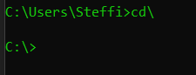

1. Bestätige die Pfeil-auf/ab-Tasten – was geschieht hier?

Früher eingegebene Befehle werden zur Auswahl gestellt.

# ­­­­ Lokales Repo erzeugen

1. Erstelle einen lokalen Ordner für CPRSW

Ein Bild, das Text enthält.

1. Erstelle darin einen Ordner "firstRepo" für dein erstes Repo

Ein Bild, das Text enthält.

3. Navigiere zum Ordner und Erzeuge ein leeres Repo

4. Lasse dir den Inhalt des Repos anzeigen (Versteckte Dateien!) -> der versteckte .git-Ordner wird angezeigt

Ein Bild, das Text enthält.

# Status prüfen

1. Navigiere zum Ordner deines leeren Repos "firstRepo"



1. Frage den Status ab: Repo ist leer -> "No commits yet“

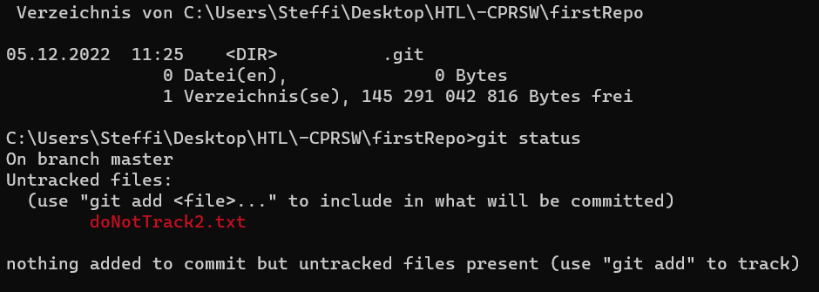

# Inhalt adden

1. Navigiere zu deinem (leeren) Repo "firstRepo"



1. Füge eine Datei "firstFile.txt" hinzu

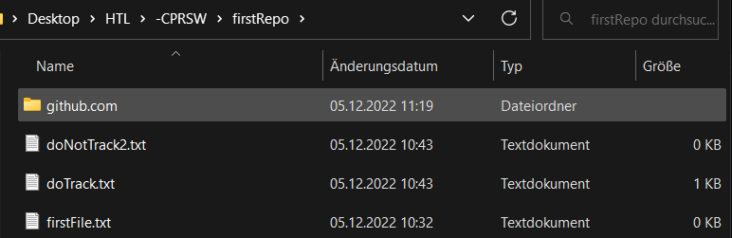

1. per Datei-Explorer ODER

2. Mittels cmd "copy con firstFile.txt" -> Enter

-> optionaler Texteingabe -> Cmd+Z (quit)

3. Frage den Status ab

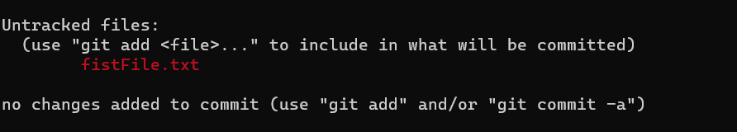

1. Adde die Datei



1. Frage den Status ab

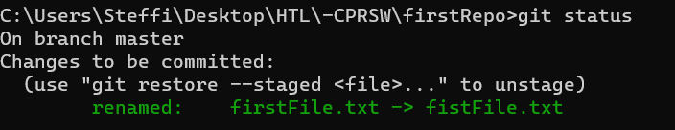

# Inhalt committen

1. Navigiere zu deinem Repo "firstRepo" mit der

neu geaddeten Datei



1. Führ eine commit durch (inkl. Message)

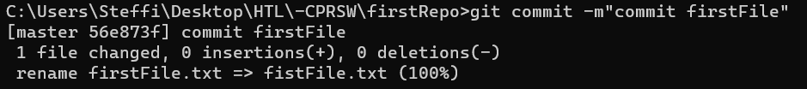

1. Führe eine Status-Abfrage durch

Ein Bild, das Text enthält.

# Inhalt verändern

1. Füge Inhalt in die Datei "firstFile.txt" Zeilen ein

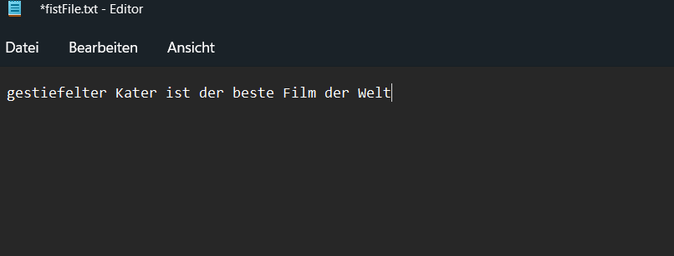

1. Führe eine Status-Abfrage durch

Ein Bild, das Text enthält.

1. Adde die Datei



1. Erneute Status-Abfrage

Ein Bild, das Text enthält.

1. Committe die Datei

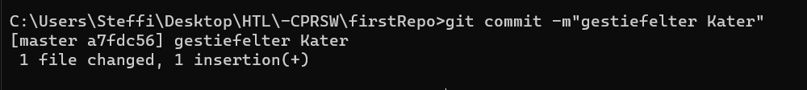

# Dateien lösche

1. Erstelle date doNotTrack.txt und doNotTrack2.txt

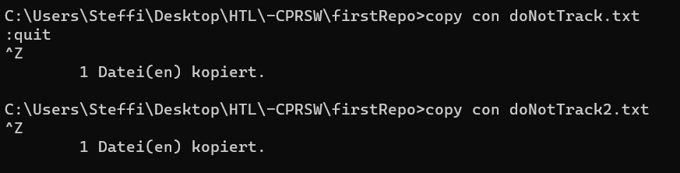

1. Status abfrage

Ein Bild, das Text enthält.

1. Adde die dateien

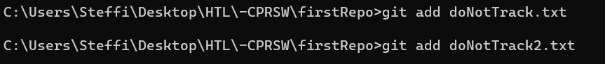

1. delFile löschen ohne(-f)

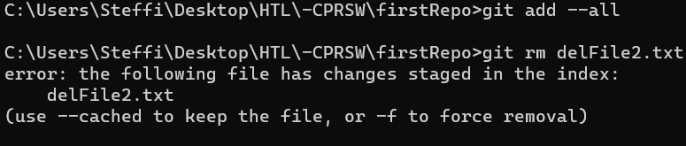

1. Status Abfrage

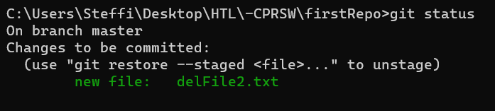

1. Committe delFile2.txt

Ein Bild, das Text enthält.

1. Lösche delFile.txt vollständig



1. Status abfrage

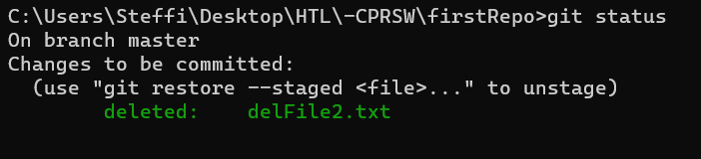

1. Untracke doNotrack.txt



1. Status abfrage

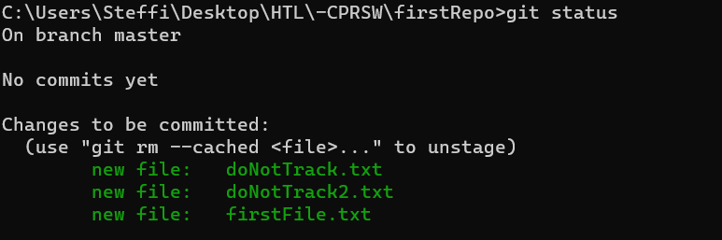

1. Commite doNotTrack2.txt



1. Untracke doNotTrack2.txt



1. Status abfrage

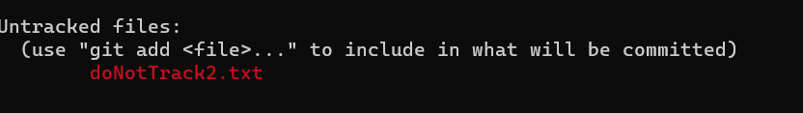

1. Commit untracken

Ein Bild, das Text enthält.

# Daten umbenennen

1.Adde und commite doNotTrack.txt

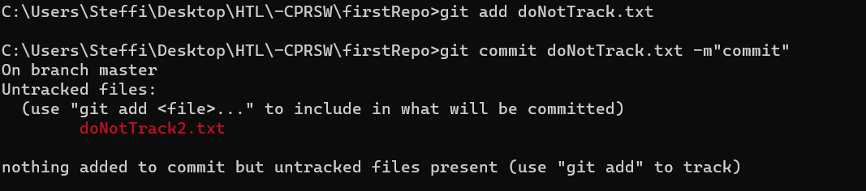

2.Umbenennen in doTrack.txt



3.Status abfrage

Ein Bild, das Text enthält.

4.commit

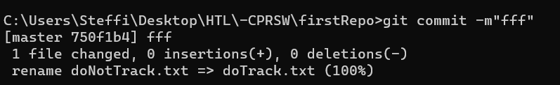

# Änderung einer Datei restoren

1. Commit firstFile.txt

Ein Bild, das Text enthält.

2. Inhalt ändern

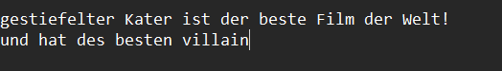

3. Status abfrage

Ein Bild, das Text enthält.

4. Restore



5. Status abfrage

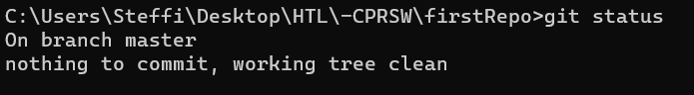

1. Öffne firstFile.txt

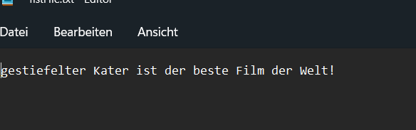

# Bestehendes GitHub Repo clone

1. Navigiere zu deinem CPRSW-Ordner



1. Clone das obige Repo – der Ordner „CPRSW_StudentsShare“ wird automatisch erstellt

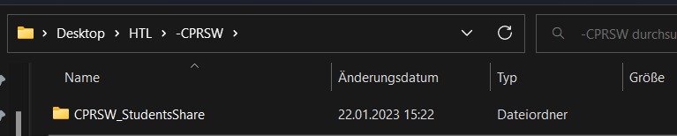

1. Lasse dir den Inhalt des Repos anzeigen

